初中物理自主招生讲义16
_{光的色散、物体的颜色、凸透镜与凹透镜及光路图}
1．光的色散现象
【知识点的认识】
在光学中，对于不同的波长，介质的折射率n（λ）也不同光通过三棱镜后，因色散让白光形成可见光谱，这令白光在折射时，不同颜色的光线分开，这种现象就称为光的色散．即把复色光分解为单色光的现象．白光散开后单色光从上到下依次为“红、橙、黄、绿、蓝、靛、紫七种颜色．
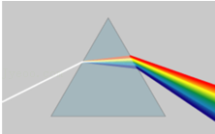
【命题方向】
光的色散现象和原因，光的色散属于什么现象﹣﹣﹣﹣﹣光的折射．小知识点都是命题关键．
【解题方法点拨】理解定义，知道白光色散后光的顺序．
一．光的色散现象（共8小题）
1．光盘是用激光在反光铝膜上刻出凸凹的音槽来记录音像信息，外表是一层平滑透明的保护膜。如图是一张放在阳光下的VCD光盘，下列说法正确的是（ ）
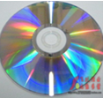
A．对着光盘能看到你的像，是铝膜发生折射现象形成的
B．对着光盘能看到你的像，是凸凹的音槽漫反射形成的
C．光盘上呈现彩色的扇形面是保护膜的反射形成的
D．光盘上呈现彩色的扇形面是光的色散现象
答案与解析：平滑透明的保护膜，相当于平面镜，对着光盘能看到你的像，是铝膜发生反射现象形成的虚像，而不是折射。故A、B错误。
因为光盘表面那一层凹凸不平的膜，光在照射到光盘表面的时候就会发生折射，形成彩色的扇面；故C错误，D正确。故选：D。
2．2016年5月23日中午时分，四川省成都市，巨大的日晕包裹着太阳，现身城市上空，吸引了众多市民观看拍摄。专家表示，这种现象是因为高空的水蒸气遇冷形成小冰晶，太阳光照射小冰晶后，分解成不同颜色的光，这样太阳周围就出现一个巨大的彩色光环，称为“日晕”。下列关于此现象的说法中正确的是（ ）
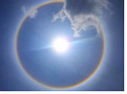
A．水蒸气遇冷形成小冰晶是凝固现象，此过程要放热
B．水蒸气遇冷形成小冰晶是液化现象，此过程要吸热
C．太阳光照射小冰晶后分解为七色光是光的反射现象
D．太阳光照射小冰晶后分解为七色光是光的折射现象
答案与解析：AB、水蒸气遇冷形成小冰晶是凝华现象，凝华放热，故AB错误；
C、太阳光照射小冰晶后通过折射分解为七色光，故C错误；
D、太阳光能穿过云层在小冰晶上发生折射，看上去在太阳的周围出现一个圆圈，由内而外呈、红、橙、黄、绿、青、蓝、紫七种颜色，这就是光晕，是光的色散现象。故D正确。故选：D。
3．用一种透明材料（材料厚度不计）制作一个密闭性好，内部中空装满空气的三棱镜，倒置于水中，一束白光照向三棱镜（如图所示），以下判断正确的是（ ）
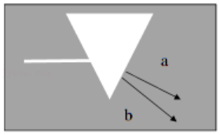
A．都是白光 B．a是紫光，b是红光
C．a是红光，b是紫光 D．以上说法都不正确
答案与解析：红光的折射程度要小一些，紫光的折射程度要大一些，故a处是红光，b处是紫光，故C正确。故选：C。
4．当太阳光经过三棱镜后，会分解成红、橙、黄、绿、蓝、靛、紫七种单色光，这是光的色散现象，光将向斜下方偏折，如图所示，下列说法正确的是（ ）
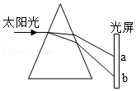
A．在光屏上a处呈现蓝光 B．在光屏上a处呈现黄光
C．在光屏上b处呈现紫光 D．在光屏上b处呈现红光
答案与解析：当太阳光经过三棱镜后，自上而下会分解成红、橙、黄、绿、蓝、靛、紫七种单色光，因此在光屏上a处呈现红光，在光屏上b处呈现紫光，故C正确。
故选：C。
（多选）5．如图所示，让一束太阳光照射到三棱镜上，光从棱镜射出后，如果用一个白屏来接收，在白屏上就形成一条彩色的光带。关于此实验现象，以下说法正确的是（ ）
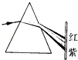
A．太阳只是发出白光
B．白光是由各种色光组成的
C．各种色光在相关的折射过程中，偏折程度不同
D．各种色光在相关的反射过程中，偏折情况不同
答案与解析：由于不同颜色的光的波长不同，通过三棱镜的折射程度不同，所以白光经三棱镜后，光屏上自上而下出现了红、橙、黄、绿、蓝、靛、紫的色带。说明太阳光有这七种颜色组成，
同时可以发现三棱镜对不同的色光折射程度不同，由光谱得，三棱镜对七种色光偏折从小到大的是红橙黄绿蓝靛紫。故选：BC。
6．白光通过三棱镜折射后形成彩色光带，这个现象叫做光的 色散 。
答案与解析：太阳光由七种色光组成，当太阳光经过三棱镜后，由于三棱镜对这七种色光的折射率不同，所以七种色光通过三棱镜发生折射后的偏折情况不同，从而会分解成红、橙、黄、绿、蓝、靛、紫七种单色光，这是光的色散现象；故答案为：色散
7．物理学是一门以观察、实验为基础的科学， 牛顿 利用 三棱 镜证明了太阳光是复色光，而不是单色光。
答案与解析：牛顿利用三棱镜散射实验证明了太阳光是复色光。故答案为：牛顿；三棱。
8．如图所示，冬冬在探究光的色散现象时，看到白光经三棱镜后，光屏上而下出现了红、橙、黄、绿、蓝、靛、紫的色带，冬冬对产生的原因进行了思考。受此启发，在测量凸透镜的焦距时，冬冬想：如果分别用红光和紫光平行于同一个凸透镜的主光轴射入，红光、紫光对凸透镜的焦距是否相同呢？
请写出你的推断： 红 色光对凸透镜的焦距大，你推断的理由是： 红色光较紫色光偏折能力弱 。
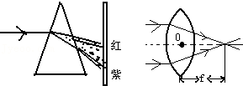
答案与解析：不同颜色的光的折射本领不同，所以经三棱镜后的偏折程度不同。故用红光和紫光平行于同一个凸透镜的主光轴射入，红光、紫光对凸透镜的焦距不相同。红色光对凸透镜的焦距大，这是因为红色光较紫色光偏折能力弱。
故本题答案为：红，红色光较紫色光偏折能力弱
2．物体的颜色
【知识点的认识】
（1）透明物体的颜色是由它透过的色光决定的；它能透过什么颜色的光就呈什么颜色．
（2）不透明物体的颜色是由它反射的色光决定的．比如红光照在黑色的物体上应该呈现黑色．
【命题方向】中考时一般以填空、选择题的形式出现，小知识点．例如：
一名演员穿着红色上衣，白色裙子在台上表演，若蓝色的光束照在她身上，在台下的观众看到该演员的衣服是什么颜色？为什么是这种颜色？
答案：上衣黑色裙子蓝色
【解题方法点拨】
物体的颜色决定于它对光线的吸收和反射，实质上决定于物质的结构，不同的物质结构对不同波长的光吸收能力不同．解题时抓住以下两点：（1）透明物体的颜色由物体通过的色光决定的，无色透明的物体能透过所有的色光，彩色透明物体只能透过和物体相同的色光．
（2）不透明物体的颜色由物体反射的色光决定的，白色反射所有的色光，黑色吸收所有的色光，彩色物体只反射和物体相同的色光．
二．物体的颜色（共6小题）
9．夜间，点亮的电灯照在桌面上，如果我们看到桌面呈绿色，下列分析不正确的是（ ）
A．灯是白色，桌面是绿色 B．灯和桌面都是绿色
C．灯是绿色，桌面是白色 D．灯是蓝色，桌面是黄色
答案与解析：点亮的电灯照在桌面上，如果我们看到桌面呈绿色，说明桌面反射的绿色射入我们的眼睛，因物体的颜色由所反射的色光决定的，而白色反射各种颜色的光，故桌面的颜色可能是绿色或者是白色，而灯光可能是绿光，也可能是白光，灯光肯定不会是蓝色的，因为蓝色光照在黄色的桌面上，桌面不能够反射蓝光而呈黑色。故ABC正确，D不正确。故选：D。
10．摄影大师对黑白照片进行暗室加工时，所用温度计的液柱是蓝色的而不是红色的，以下说法中不正确的是（ ）
A．暗室安全灯是红灯，因而温度计的红色液柱在这种环境中不易看清
B．温度计的蓝色液柱在红光照射下是黑色的
C．蓝色液柱在红光下看得更清楚
D．红色液柱在红灯照射下反射白光
答案与解析：因暗室安全灯是红灯，红色的物体只能反射红光，如果阳光照上去他就把其他6种颜色全吸收了，只反射出红光。如果红光照上去就不用说了，红光全部反射出来，看到的只能是红色，
而温度计的蓝色液柱在红光照射下是黑色，这样看得更清楚。综上分析，只有选项D是错误的，符合题意。
故选：D。
11．在学校的田径运动会上，小亮注意到发令台上有一块“板子”，如图所示。关于这块板子的作用，他做了如下猜想，其中正确的是（ ）
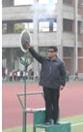
A．主要用来反射发令枪的枪声，所以必须正对着终点计时裁判的方向
B．主要用来衬托发令枪冒出的白烟，所以应该是深色或黑色的
C．主要用来减弱噪声，所以要把它放在看台和发令枪之间
D．主要用来遮阳，所以要把它放在裁判员的头的上方
答案与解析：在赛场上终点计时员是看到发令枪冒出的白烟计时的，为了便于计时员清晰的看到发令枪冒出的白烟，所以选用深色的板子来衬托发令枪冒出的白烟。
故选：B。
12．某广告公司在拍摄水果广告时，为了追求某种艺术效果，在暗室里用红光照射装在白色瓷盘中的红色苹果及黄色香蕉。站在旁边的摄影师将看到（ ）
A．苹果呈黑色，瓷盘呈白色，香蕉呈黑色
B．苹果呈红色，瓷盘呈红色，香蕉呈黑色
C．苹果呈黑色，瓷盘呈红色，香蕉呈红色
D．苹果呈红色，瓷盘呈黑色，香蕉呈黑色
答案与解析：用红光照射白色瓷盘、红色苹果及黄色香蕉：
①白色瓷盘，白色的物体能反射所有的色光，反射什么色光就是什么颜色，故瓷盘呈现红色。
②红色的苹果只能反射红光，故呈现红色；
③黄色香蕉，只能反射黄光，吸收红色的光，因此在红光照射下没有反射光线进入人眼，故呈现黑色；
故选：B。
13．在没有任何其它光照的情况下，舞台追光灯发出的绿光照在穿白上衣、蓝裙子的舞蹈演员身上，观众看到她（ ）
A．全身呈绿色
B．上衣呈绿色，裙子呈黑色
C．上衣呈绿色，裙子不变色
D．上衣呈绿色，裙子呈青色
答案与解析：白上衣能反射所有的色光，绿光照上就反射绿光，呈现绿颜色；蓝裙子只能反射蓝光，绿光照上不反射，呈现为黑色。
故选：B。
14．一个上身穿黄衣，下身穿红裙的姑娘在舞台红色的追光灯下，上衣呈 黑 色，裙子呈 红 色。
在水面下的潜水运动员看到岸上的树木位置会比真实的位置偏 高 （高、低）。
答案与解析：（1）红光照在黄色上衣上，黄色上衣不能反射红光，只能反射黄光，红色光被吸收，没有光线进入观众的眼中，观众看到的上衣就是黑色的；
红光照在红裙子上，红裙子反射红色光，观众看到的是红色的。
（2）光从空气中斜射入水中时，在水面处发生了折射，折射角小于入射角，人眼逆着折射光线的反向延长线看去，看到是树木的虚像，虚像在树的上方，
因此潜水运动员看到岸上的树木位置比真实位置偏高。
故答案为：黑，红，高。
3．红外线
【知识点的认识】
在光谱中波长自760nm至400μm的电磁波称为红外线，红外线是不可见光线．所有高于绝对零度（﹣273.15℃）的物质都可以产生红外线．现代物理学称之为热射线．医用红外线可分为两类：近红外线与远红外线．红外线是太阳光线中众多不可见光线中的一种，由英国科学家赫歇尔于1800年发现，又称为红外热辐射，他将太阳光用三棱镜分解开，在各种不同颜色的色带位置上放置了温度计，试图测量各种颜色的光的加热效应．结果发现，位于红光外侧的那支温度计升温最快．因此得到结论：太阳光谱中，红光的外侧必定存在看不见的光线，这就是红外线．也可以当作传输之媒介． 太阳光谱上红外线的波长大于可见光线，波长为0.75～1000μm．红外线可分为三部分，即近红外线，波长为（0.75﹣1）～（2.5﹣3）μm之间；中红外线，波长为（2.5﹣3）～（25﹣40）μm之间；远红外线，波长为（25﹣40）～l000μm 之间．
【命题方向】红外线的应用是命题方向，一般以选择题形式出现．例如应用：生活中高温杀菌，红外线夜视仪，监控设备，手机的红外口，宾馆的房门卡，汽车、电视机的遥控器、洗手池的红外感应，饭店门前的感应门．
【解题方法点拨】利用物理性质解题：1．有热效应2．穿透云雾的能力强3．治疗作用．
三．红外线（共5小题）
15．王勇同学在宾馆饭店看到一种自动门，当有人靠近时，门会实现自动开闭。王勇同学对此产生了浓厚的兴趣，他很想知道自动门是如何实现自动控制的。为此他反复做了几次试验：当他轻轻地靠近自动门时，门自动打开；当把一个足球滚向自动门时，门自动打开；当把一面底部装有滚珠的无色透明大玻璃板，直立着滑向自动门时，门不打开。王勇同学根据探究试验的结果，对自动门的自控原理提出了以下几种猜想，你认为其中最合理的猜想是（ ）
A．自动门“听”到来者的声音时，通过声控装置实现自动开闭
B．自动门探测到靠近的物体发射出的红外线，通过光控装置实现自动开闭
C．自动门本身能发射出一种红外线信号，当此种信号被靠近的物体反射时，就会实现自动开闭
D．靠近门的物体通过空气能产生一种压力传给自动门，实现自动开闭
答案与解析：A、玻璃板滑向门时，也会有声音的发生，但门并没有打开说明不是利用声控装置。
B、玻璃板也会辐射出红外线，但门没有打开说明不是探测物体发射出的红外线，来实现自动开闭的。
C、若是自动门发射红外线，红外线经过玻璃会穿透过去，反射回来的是非常少的，但足球和人反射回来的红外线是比较多的，因为红外线是不能穿透足球和人。自动门就可以探测反射回来的红外线来实现自动开闭。
D、玻璃板也可以通过空气给自动门一个压力，但玻璃板滑向自动门时，自动门并没有打开说明不是利用空气压力来实现自动开闭的。
故选：C。
16．每年5月份，我省成都及周边的区的农民都有大量焚烧秸秆的现象。焚烧秸秆所产生的烟雾不仅对空气的质量造成了严重的污染，威胁到人的健康，还影响了正常的航空及交通。为了对秸秆焚烧进行有效的监控和治理，今年成都市气象局利用了高科技帮手，通过卫星遥感技术进行观测以及时发现焚烧源。卫星监测焚烧源的主要依据（ ）
A．对焚烧源进行拍照，从照片上直接看到焚烧源
B．监测焚烧源产生的烟雾，从烟雾的多少来确定焚烧源
C．监测焚烧源的颜色，从遥感照片的颜色来确定焚烧源
D．监测焚烧源的温度，通过捕捉高温物体发出的红外线来确定焚烧源
答案与解析：因为卫星距地面的距离非常远，因此，无法通过照片直接看清焚烧源、烟雾，也不能通过颜色来准确判断焚烧源。
由于温度不同的物体发出的红外线的强弱不同，卫星遥感和红外线夜视仪都是利用感知物体发出的红外线工作的。
故选：D。
17．图A是研究小车运动的示意图，图中的固定装置是一个接收器，它能发出红外线信号，并接收小车发射的超声波信号（固定在小车上的发射器接收到红外线信号后立即发射超声波）。某同学做实验时把接收器用信号线与示波器相连，得到了图B所示的扫描图象，图中的P₁和n₁是第一组红外线和超声波。以下说法错误的是（ ）
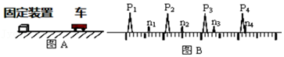
A．超声波与红外线在空气中传播速度相同
B．超声波是机械波，红外线是电磁波
C．根据图象可以判断：小车正靠近固定装置
D．小车的运动是变速运动
答案与解析：
A、超声波属于声音，红外线属于电磁波，在空气中传播速度不相同，故A错误；
B、超声波是一种频率高于20000Hz声波，属于机械波，红外线是电磁波，故B正确；
C、根据图示可知发射信号P与接收信号n的间距越来越小，即发出和接收超声波的时间变短，故小车靠近接收器，故C正确；
D、由发射和接收的时间差可知，时间差是不相等的，故小车是变速运动，故D正确。
故选：A。
18．电视机遥控器可以发出不同的 红外线 ，来实现电视机的遥控；适当的 紫外线 照射有助于人体合成维生素D．（选填“红外线”“紫外线”）
答案与解析：电视机遥控器是利用红外线来遥控电视机的，适量的照射紫外线有助于人体维生素D的合成。
故答案为：红外线；紫外线。
19．生活中我们经常用到科学知识，如家中电视机的遥控器是利用 红外 线实现遥控的；体检时，医生给人们做B超检查，利用 超声 波能够穿透人体组织传递信息。
答案与解析：（1）家中的电视遥控器是利用红外线来实现对电视的控制的。
（2）体检时医生给人们做B超检查，利用的是超声波，说明超声波能够穿透人体组织传递信息。
故答案为：红外；超声。
4．主光轴、光心、焦点和焦距
【知识点的认识】
（1）透镜一般多是由两个以上的凸凹圆形透明体组成，每个透明体均有两个曲率半径和两个球心，连接两个球面的中心就是主光轴．通俗的说法是：通过透镜两侧球心的直线，叫做主光轴，简称主轴．所谓曲率半径就是球面的半径，也就是从圆的中心至边缘的长度．
（2）光心：每个透镜主轴上都有一个特殊点：凡是通过该点的光，其传播方向不变，这个点叫光心．
（3）焦距：焦点到光心的距离．
（4）焦点：实验表明，凸透镜能使平行于主光轴的光汇聚在一点，这个点叫焦点．
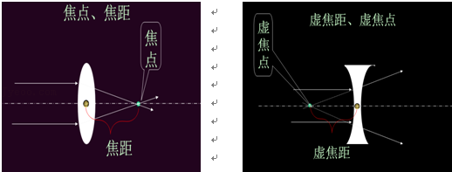
【命题方向】
这几个透镜要素是学习凸透镜、凹透镜基础中考命题是一般不会直接出题．
例1：实验室备有甲、乙、丙三个凸透镜，三个实验小组分别用这三个凸透镜探究凸透镜成像规律，实验时，当蜡烛到透镜的距离都为12cm时，甲、乙、丙三透镜分别成缩小的实像、放大的虚像、放大的实像，则这三个透镜的焦距f_{甲}、f_{乙}、f_{丙}的大小关系为（ ）
A．f_{甲}＞f_{乙}＞f_{丙} B．f_{乙}＞f_{丙}＞f_{甲} C．f_{乙}＞f_{甲}＞f_{丙} D．f_{丙}＞f_{乙}＞f_{甲}
分析：根据凸透镜成像的三种情况进行判断：
u＞2f，成倒立、缩小的实像．
2f＞u＞f，成倒立、放大的实像．
u＜f，成正立、放大的虚像．
解：物距相同，甲凸透镜成倒立、缩小的实像，u＞2f_{甲}，所以f_{甲}＜＝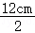＝6cm；
乙凸透镜成正立、放大的虚像，u＜f_{乙}；所以f_{乙}＞u＝12cm；
丙凸透镜成倒立、放大的实像，2f_{丙}＞u＞f_{丙}，所以12cm＝u＞f_{丙}＞＝＝6cm；
所以，f_{乙}＞f_{丙}＞f_{甲}．故选B．
点评：本题根据各凸透镜成像性质确定物距和焦距的关系，求出各凸透镜焦距的取值范围，然后比较焦距的大小．
例2：关于透镜，下列说法正确的是（ ）
A．凸透镜对光线有会聚作用，通过凸透镜的光线一定会聚到一点
B．不论是凸透镜还是凹透镜，经过透镜光心的光线方向都不变
C．放在凹透镜焦点上的点光源，它发出的光线经透镜折射后光线平行于主光轴
D．凸透镜有两个虚焦点，凹透镜有两个实焦点
分析：（1）凸透镜对光线有会聚作用，凹透镜对光线有发散作用；凸透镜有实焦点；凹凸镜有虚焦点．
（2）对于凸透镜来说：平行于主光轴的光线会聚于焦点；过光心的光线传播方向不变；
对于凹透镜来说：平行于主光轴的光线会发散，其发散光线的反向延长线过焦点；过光心的光线传播方向不变；
解：A、凸透镜对光线有会聚作用，只有平行于主光轴的光线才能会聚于焦点，故A错误；
B、不论是凸透镜还是凹透镜，经过透镜光心的光线方向都不变，故B正确；
C、根据光路的可逆性，放在凸透镜焦点上的点光源，它发出的光线经透镜折射后光线平行于主光轴，故C错误；
D、凸透镜有两个实焦点，凹透镜有两个虚焦点，故D错误．
故选B．
点评：知道凸透镜和凹透镜对光线的作用是解决该题的关键．
【解题方法点拨】结合图用形象记忆法记忆，明确焦距、焦点是关键．
四．主光轴、光心、焦点和焦距（共4小题）
20．如图所示，主光轴上有一点光源，在透镜的另一侧有一光屏。光屏、点光源通过凸透镜在光屏上形成一个光斑，现让光屏稍远离凸透镜，光斑的面积会增大，设凸透镜的焦距为f，由此可判断（ ）
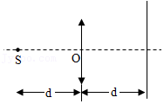
A．d一定小于f
B．d一定大于2f
C．d可能大于2f，也可能小于f
D．d一定大于f，小于2f
答案与解析：如图一，点光源在焦点上，点光源射出的光线经凸透镜折射后平行于主光轴。（如黑色的光线）
当点光源在一倍焦距以内，点光源射出的光线，经凸透镜之后也会聚一些，但是不会到达平行光线的位置，如红色光线会聚在光屏上，形成比较大的光斑，光屏向凸透镜靠近时，光斑会减小。
如图二，点光源在一倍焦距和二倍焦距之间，点光源在另一侧会形成倒立、放大的实像，光屏没有放在实像的位置，而是放在和点光源距凸透镜等距离的位置上，光屏靠近凸透镜光斑会增大。
如图三，点光源在二倍焦距以外，点光源在另一侧会形成倒立、缩小的实像，到达实像位置后，光线继续向外传播，光屏没有放在实像的位置，而是放在和点光源距凸透镜等距离的位置上，光屏靠近凸透镜光斑会减小。
所以光屏和点光源与凸透镜等距离时，当点光源在一倍焦距以内和二倍焦距以外，光屏上形成光斑，光屏靠近凸透镜时，光斑减小。
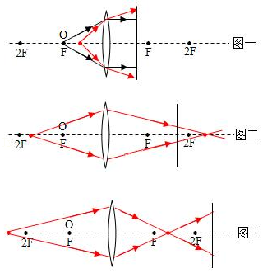；
综上所述，C正确。
故选：C。
21．如图所示，主光轴上有一点光源，在透镜的另一侧有一光屏。光屏、点光源通过凸透镜在光屏上形成一个光斑，现让光屏稍微靠近凸透镜，光斑的面积会减小，设凸透镜的焦距为f，由此可判断（ ）
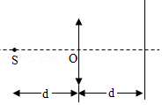
A．d一定小于f
B．d一定大于2f
C．d一定大于f，小于2f
D．d可能大于2f，也可能小于f
答案与解析：如图一，点光源在焦点上，点光源射出的光线经凸透镜折射后平行于主光轴。（如黑色的光线）
当点光源在一倍焦距以内，点光源射出的光线，经凸透镜之后也会聚一些，但是不会到达平行光线的位置，如红色光线会聚在光屏上，形成比较大的光斑，光屏向凸透镜靠近时，光斑会减小。
如图二，点光源在一倍焦距和二倍焦距之间，点光源在另一侧会形成倒立、放大的实像，光屏没有放在实像的位置，而是放在和点光源距凸透镜等距离的位置上，光屏靠近凸透镜光斑会增大。
如图三，点光源在二倍焦距以外，点光源在另一侧会形成倒立、缩小的实像，到达实像位置后，光线继续向外传播，光屏没有放在实像的位置，而是放在和点光源距凸透镜等距离的位置上，光屏靠近凸透镜光斑会减小。
所以光屏和点光源与凸透镜等距离时，当点光源在一倍焦距以内和二倍焦距以外，光屏上形成光斑，光屏靠近凸透镜时，光斑减小。
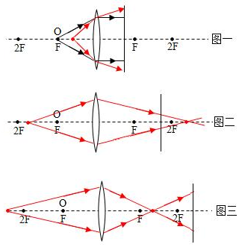
故选：D。
22．小华测焦距f时，将凸透镜正对太阳，在透镜下方的白纸上呈现一光斑时，测得光斑到透镜的距离为l，将白纸再远离透镜一段距离，发现白纸上又出现了相同大小的光斑，则l 小于 （大于/等于/小于）f；小华取一发光的小电灯放在凸透镜光轴上离光心距离为l处，在透镜另一侧将白纸沿主光轴远离透镜过程中，纸上的光斑大小将 逐渐增大 。
答案与解析：将白纸再远离透镜一段距离，发现白纸上又出现了相同大小的光斑，说明开始光屏在焦点前，后一次在焦点后，即l小于f，将发光的小电灯放在凸透镜主光轴上离光心距离为l处时，光线通过凸透镜后是发散的，所以将白纸沿主光轴远离透镜过程中，纸上的光斑大小将逐渐变大。
故答案为：小于；逐渐增大。
23．如图，一束平行光垂直照射在直径为a的圆孔上，圆孔中有一凹透镜，在距离圆孔为L的光屏上得到直径为b的圆形亮斑，则这个凹透镜的焦距为 。
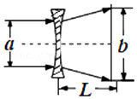
答案与解析：
平行于凹透镜主光轴的光线，经凹透镜折射后变得发散，但其反向延长线过焦点；
将图中折射光线反向延长，与主光轴交于点F，则O、F之间的距离就是焦距f，如下图所示：
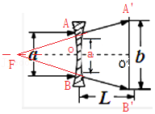；
三角形A′B′F和三角形ABF相似，对应边成比例，
则有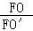＝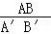，即＝，解得：f＝。
故答案为：。
5．凸透镜的会聚作用
【知识点的认识】
（1）凸透镜是根据光的折射原理制成的．
（2）凸透镜是中央较厚，边缘较薄的透镜．
（3）凸透镜分为双凸、平凸和凹凸（或正弯月形）等形式，凸透镜有会聚作用故又称聚光透镜，较厚的凸透镜则有望远、会聚等作用，这与透镜的厚度有关．
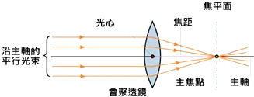
【命题方向】
利用凸透镜的会聚作用作图，制造的工具用的什么原理，例如：照相机，老花镜、放大镜等，有时直接考查凸透镜的作用，这些都是命题的要点．
例1：常言道，水火不相容，但用透明冰块磨制成的一个光学器件却可以取火，这个器件相当于下面的（ ）
A．平面镜 B．凸面镜 C．凸透镜 D．凹透镜
分析：辨别凸透镜和凹透镜可以从形状上判断；也可以从对于光线是会聚还是发散来判断．
解：透明冰块磨制成一个光学器件，光线可以透过；可以取火是因为这个光学透镜可以会聚光线，凸透镜又叫会聚透镜．故选C．
点评：此题考查了对凸透镜的认识及其作用，凸透镜对光线有会聚作用，凸透镜的材料可以是玻璃、水、冰或其他透明物质，材料不同，对光线的会聚作用是相同的．
例2：一塑料薄膜组成的顶棚下堆放着一堆干草，夏天雨后，阳光穿过薄膜上的积水，照射到干草上，则下列说法正确的是（ ）
A．薄膜上的积水形成一个大的凸透镜，如果其焦点恰好在干草处，干草有可能燃烧
B．透镜都是固体物质组成的，液体不能起凸透镜作用
C．起凸透镜作用的应是塑料薄膜
D．水和塑料薄膜共同起凹透镜作用
分析：凸透镜对光线有会聚作用，射到地面上的太阳光看作是平行光，
当平行光通过凸透镜折射会聚在焦点上，如果达到一定温度，
恰好是干草的燃点，那么干草就会燃烧．
解：薄膜上的积水中间厚，边缘薄，恰好形成了一个大的凸透镜，
而此时太阳光通过这个凸透镜发生折射，干草又在凸透镜的焦点处，
就很容易引起干草的燃烧．故选A．
点评：本题主要考查的是凸透镜对太阳光的会聚作用在日常生活中的应用．
【解题方法点拨】
结合图形理解凸透镜的作用，识记它的作用是解题的关键．
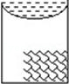
五．凸透镜的会聚作用（共2小题）
24．下列有关透镜对光线作用的说法中正确的是（ ）
A．通过凸透镜焦点的光线，经折射后传播方向平行于主光轴
B．平行光线通过凸透镜后，折射光线会聚于一点，这一点就是凸透镜的焦点
C．凸透镜只对平行光线有会聚作用
D．任何光线经过凹透镜后都会变成发散光线
答案与解析：
A、过凸透镜焦点的光线，经凸透镜折射后传播方向平行于主光轴，故A正确；
B、平行于凸透镜主光轴的光线通过凸透镜后，折射光线会聚于一点，这一点就是凸透镜的焦点，故B错；
C、凸透镜对会聚、发散的光线都有会聚作用，故C错；
D、通过的凹透镜光心的光线，传播方向不发生变化，故D错。
故选：A。
25．把一块薄玻璃板按如图所示方式以球形割面切开，成为2个薄透镜，然后沿主轴分开一定的距离，如果1束平行光沿主轴投射到1个透镜上，则（ ）
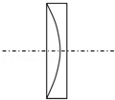
A．无论平行光是从哪边入射，经过2个透镜折射后仍是平行光
B．平行光从左边入射，经过2个透镜折射后一定是会聚光束
C．平行光从左边入射，经过2个透镜折射后可能是会聚光束，也可能是发散光束
D．平行光从右边入射，经过2个透镜折射后可能是会聚光束，也可能是发散光束
答案与解析：A、当两个透镜的位置不合适时，平行光不管从哪边入射，经过2个透镜折射后都不能得到平行光，故错误；
B、平行光从左边入射，经过第一个透镜折射后一定是会聚光，当位置合适时，经过第二个凹透镜后，光线也会发散，故错误；
C、平行光从左边入射，由于两个透镜的距离不能确定，所以经过2个透镜折射后可能是会聚光束，也可能是发散光束，故正确；
D、平行光从右边入射，经过2个透镜折射后一定是会聚光束，故错误；
故选：C。
6．凹透镜的发散作用
【知识点的认识】
（1）凹透镜亦称为负球透镜，镜片的中央薄，周边厚，呈凹形，所以又叫凹透镜．
（2）凹透镜对光有发散作用．平行光线通过凹球面透镜发生偏折后，光线发散，成为发散光线，不可能形成实性焦点，沿着散开光线的反向延长线，在投射光线的同一侧交于F点，形成的是一虚焦点（凹透镜有两个虚焦点）．
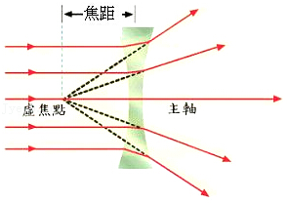
【命题方向】
利用凹透镜的发散作用作图，一些刚学原件利用什么原理造成的例如近视镜等，有时直接考查凹透镜的作用，与凸透镜的作用结合，这些都是命题的要点．
例1：防盗门上装一只“猫眼”，站在屋内的人通过“猫眼”能看清屋外的人有一个正立、缩小的像，这只“猫眼”相当于（ ）
A．凹透镜 B．凹面镜 C．凸面镜 D．凸透镜
分析：“猫眼”是由两块透镜组合而成．当我们从门内向外看时，物镜是凹透镜，目镜是凸透镜．物镜的焦距极短，它将室外的人或物成一缩得很小的正立虚像，此像正好落在目镜的第一焦点之内，目镜起着放大镜的作用，最后得到一个较为放大的正立虚像，所以防盗门镜的作用相当于一个凹透镜．凸透镜对光线有会聚作用，凹透镜对光线有发散作用．
解：“猫眼”是由两块透镜组合而成．当我们从门内向外看时，物镜是凹透镜，目镜是凸透镜．最后看到来客的正立、缩小的像，所以防盗门的“猫眼”相当于凹透镜．故选A．
点评：本题考查学生对凸透镜和凹透镜本质区别的认识，理解凸透镜对光线有会聚作用，凹透镜对光线有发散作用是解答此题的关键．
例2：凹透镜对光具有 发散 （填“发散”或“会聚”）作用；放大镜就是 凸透镜 （填“凸透镜”或“凹透镜”）．
分析：（1）凹透镜对光线有发散作用，光线经过凹透镜可以是会聚的，只是比原来错后会聚；
（2）物在位于凸透镜1倍焦距之内时，成正立、放大、的虚像．
解：（1）光线无论是会聚、平行、发散的，凹透镜对这些光线有发散作用；
（2）放大镜是利用了当物距在1倍焦距内时，凸透镜成放大正立的虚像的原理．
故答案为：发散、凸透镜．
点评：掌握凹透镜对光线有发散作用，凸透镜成像的原理及应用是解决此类问题的关键．
【解题方法点拨】
结合图形理解凸透镜的作用，识记它的作用是解题的关键．
六．凹透镜的发散作用（共3小题）
26．如图所示，一块玻璃砖内有一个类似凸透镜的空气泡，你猜猜看，当平行光线穿过它后，光线会（ ）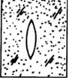
A．发散 B．会聚 C．仍平行 D．不改变方向
答案与解析：如果同学们不对图片进行分析，很容易选B，这是错误的，因为凸形气泡不是玻璃元件，故它不是凸透镜。这是一块玻璃砖被气泡分成两部分，这两部分都是中间薄，边缘厚，是凹透镜。因此对照过去的平行光有发散作用，所以A是正确的。
故选：A。
27．在一个不透明的木板上，钻一个小孔。用眼睛通过小孔可以观察到一定的范围。如图所示。为了扩大观察的范围，在小孔中嵌入各种形状的玻璃制品。则在图中的四个截面中能获得最大观察范围的是（ ）
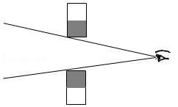
A．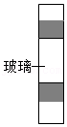B．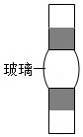 C．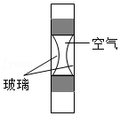D．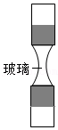
答案与解析：A、图中小孔内放入玻璃砖，光线从小孔左侧进入右侧眼睛，经过两次折射，如图光线能进入人的眼睛，人眼看到的范围稍微增大。
B、图中小孔内放入凸透镜，凸透镜对光线有会聚作用，能使会聚光线提前会聚，要使光线进入人的眼睛，观察到的范围变窄；
C、相当于左右两边都是凸透镜，所以对光是会聚的，要使光线进入人的眼睛，观察到的范围变窄；
D、小孔内放入凹透镜，凹透镜对光线有发散作用，使光线错后会聚，要使光线进入人的眼睛，观察到的范围变宽。故选：D。
28．往试管里注入清水，用橡皮塞堵住管口，留一稍大的空气泡。让阳光垂直照射试管，发现阳光透过空气泡在白纸上形成一橄榄状的暗影，如图所示，原因是 空气泡下的水相当于一凹透镜对光线起发散作用 ，用掌握的物理知识分析，阳光透过试管的其它部分，呈现在白纸上的是 一条与试管平行的亮线 。
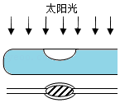
答案与解析：因为气泡处的水是两边高，中间低，相当于凹透镜，且凹透镜对光线有发散作用，把光线分散了，所以比别处暗，产生阴影，
又因其他部分相当于凸透镜，凸透镜对光线有会聚作用，会在白纸上留一条亮线，
故答案为：空气泡下的水相当于一凹透镜对光线起发散作用；一条与试管平行的亮线。
7．透镜的光路图
【知识点的认识】
（1）凸透镜主要对光线起会聚作用，凹透镜主要对光线起发散作用．
（2）不管是凸透镜还是凹透镜，过光心的光线方向不变．
（3）凸透镜要点：平行于主光轴的光线在对面会聚于焦点后继续传播，经过焦点的光线在透镜对面平行于主光轴传播．
（4）凹透镜要点：平行于主光轴的光线过透镜后的光线的反向延长线经过虚焦点．
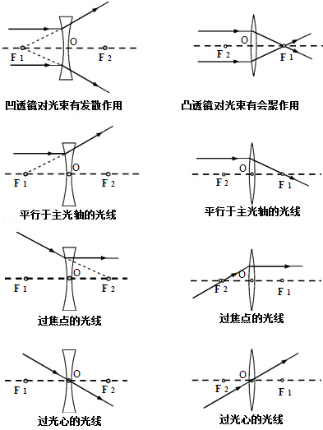
【命题方向】凸透镜、凹透镜的作图是中考命题的热点．
例1：如图，F是透镜的焦点，其中正确的光路图是（ ）
A．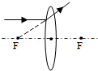 B．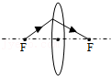
C．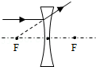 D．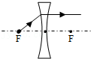
分析：凸透镜三条特殊光线的作图：①通过焦点的光线经凸透镜折射后将平行于主光轴．②平行于主光轴的光线经凸透镜折射后将过焦点．③过光心的光线经凸透镜折射后传播方向不改变．
凹透镜三条特殊光线的作图：①延长线过另一侧焦点的光线经凹透镜折射后将平行于主光轴．②平行于主光轴的光线经凹透镜折射后，其折射光线的反向延长线过焦点．③过光心的光线经凹透镜折射后传播方向不改变．
解：A、入射光线平行于主光轴，经过凸透镜折射后，折射光线应该过焦点．故A错误．
B、通过焦点的光线经凸透镜折射后将平行于主光轴．故B错误．
C、平行于主光轴的入射光线经过凹透镜折射后，折射光线的反向延长线过焦点．故C正确．
D、凹透镜对光线有发散作用，而图中的凹透镜对光线起了会聚作用，故D错误．
故选C．
点评：关于凸透镜和凹透镜三条特殊光线：射向另一个焦点的；平行于主光轴的；过光心的．关于这三条特殊光线的考查一般是告诉入射光线让画出出射光线或者告诉出射光线让画出入射光线．解这种题目时，把握入射光线和出射光线的特点的对应是解决此题的关键．
例2：在图中画出入射光线经凸透镜后的折射光线．
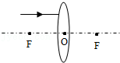
分析：由图示可知，入射光线平行于主光轴，根据入射光线的特点，可以画出对应的折射光线．
解：平行于主光轴的入射光线经过凸透镜折射后，折射光线过焦点，由此可以确定该条入射光线对应的折射光线．故画图如下．
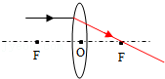
点评：关于凸透镜，有三条特殊的入射光线：①平行于主光轴；②过焦点；③过光心的．每条特殊的入射光线对应的折射光线都有自己的特点．根据两者的对应关系可以告诉入射光线做出折射光线；也可以利用折射光线做出对应的入射光线．
【解题方法点拨】
应掌握透镜的特殊光线的特点：对于凸透镜，平行于主光轴的光线折射后过焦点，过光心的光线传播方向不变；对于凹透镜，平行于主光轴的光线，通过透镜后折射光线的反向延长线过另一侧焦点．就可以解题．
七．透镜的光路图（共27小题）
29．玻璃中有一个球形气泡。一束平行光射入气泡，下列光路图中正确的是（ ）
A．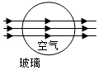 B．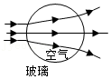
C．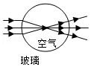 D．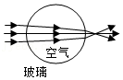
答案与解析：三条光线中上、下两条光线首先是从玻璃斜射入空气中，发生折射，折射光线偏离法线，折射角大于入射角；之后是从空气中斜射入玻璃中，发生折射，折射光线偏离法线，折射角小于入射角，两次折射都是将光线发散；
中间的入射光线先从玻璃垂直射入空气，传播方向不变；再从空气垂直射入玻璃，传播方向不变，由图可知，ACD错误，B正确。
故选：B。
30．图中画出了光线通过透镜（图中未画出）的情形，其中是凹透镜的是（ ）
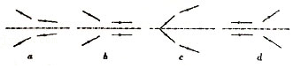
A．a B．b、d C．c D．a、b、d
答案与解析：从四个光线通过透镜的情形可知，a、b、d的折射光线相对于入射光线是发散的，所以都是凹透镜；只有c是凸透镜，且入射光线是从凸透镜的焦点以内发出的，折射光线变得会聚了。
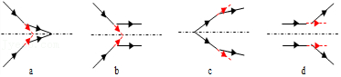
故选：D。
31．如图，一根点燃的蜡烛直立于凹透镜主轴上，图中已画出烛焰的顶端S射出的两条特殊光线及其对应的折射光线。据图可知（ ）
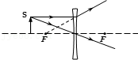
A．烛焰通过凹透镜所成的像是正立缩小的实像
B．烛焰通过凹透镜所成的像是正立缩小的虚像
C．当蜡烛远离凹透镜时，所成的像将变大
D．当蜡烛远离凹透镜时，所成的像将大小不变
答案与解析：由图可知，将两条光线的折射反向延长，其反向延长线将会交于一点，这一点即为像点，如图所示，则通过凹透镜所成的像是正立缩小的虚像。
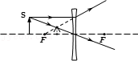
故选：B。
32．在光具座上自左向右依次竖直放置一个凹透镜、凸透镜和平面镜，两个透镜的主光轴重合，凸透镜的焦距为f，此时两个透镜之间的距离为L．在凹透镜的左侧有一水平平行光束通过两个透镜后入射到平面镜上，经平面镜反射后，反射光恰能沿原来的光路返回，据此可判断凹透镜的焦距为（ ）
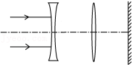
A．f B．L C．f+L D．f﹣L
答案与解析：
当凸透镜的焦点位于凸透镜与凹透镜之间时，因为从凹透镜出来的光线为发散光线，所以不可能经过凸透镜焦点；
当凸透镜焦点位于凹透镜左边时，则可能从凹透镜出来的光线的反向延长线经过凸透镜的焦点；而射入凹透镜的光线为平行光线，故从凹透镜出来的光线的反向延长线也经过凹透镜的焦点，因而凹透镜的焦点与凸透镜的焦点重合，如图，所以凹透镜的焦距f′＝f﹣L。故选：D。
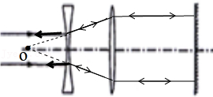
33．学习了透镜的有关知识后，为了把一束从左侧射入的较宽的平行光变为较窄的平行光，小王同学找来了三只薄透镜，其中凸透镜L₁的焦距是5cm，凸透镜L₂的焦距是3cm，凹透镜L₃的焦距是2cm。小王分别设计了如图所示的四种光路，能够达到目的是（ ）
A．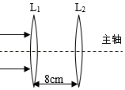 B．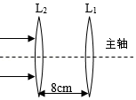
C．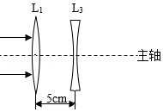 D．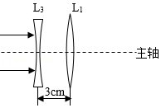
答案与解析：A、对平行于主光轴的光线经L₁、L₂透镜组合折射后折射光线如图：
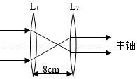
能把一束从左侧射入的较宽的平行光变为较窄的平行光，符合题干要求；
B、对平行于主光轴的光线经L₂、L₁透镜组合折射后折射光线如图：
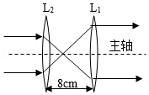
能把一束从左侧射入的平行光变为较宽的平行光，不符合题干要求；
C、对平行于主光轴的光线经L₁、L₃透镜组合折射后折射光线如图：
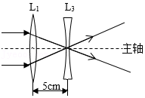
一束从左侧射入的平行光，最后的折射光线不再是平行光，不符合题干要求；
D、对平行于主光轴的光线经L₃、L₁透镜组合折射后折射光线如图：
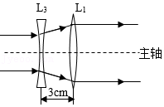
能把一束从左侧射入的平行光变为较宽的平行光，不符合题干要求。
故选：A。
34．两个完全相同的凸透镜L₁、L₂如图放置，其中AO₁＝O₁B＝BO₂，过A点的一条光线经L₁折射后按如图方向到达L₂，则关于该光线再经L₂折射后的去向，以下判断正确的是（ ）
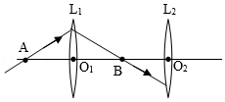
A．过L₂的二倍焦距点
B．过L₂的焦点
C．平行于L₂的主光轴
D．过L₂的二倍焦距以外的点
答案与解析：过主光轴上的一点A发出的光线，经过凸透镜折射后交于主光轴上一点B，并且A、B两点到光心的距离相等，可知：AO₁和O₁B为凸透镜的二倍焦距。因为两个透镜完全相同，且AO₁＝O₁B＝BO₂，所以BO₂也是凸透镜L₂的二倍焦距，所以光线再经L₂折射后仍过L₂的二倍焦距点。
故选：A。
35．如图所示，O为凸透镜的光心，O₁OO₂为凸透镜的主光轴，F为凸透镜的两个焦点，用f表示透镜的焦距，A'B'为物体AB的像，A'B'箭头方向平行于主光轴，则关于物体AB所在的区域和箭头方向的下列说法正确的是（ ）
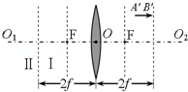
A．图中Ⅰ区域，与主光轴平行
B．图中Ⅰ区域，与主光轴不平行
C．图中Ⅱ区域，与主光轴平行
D．图中Ⅱ区域，与主光轴不平行
答案与解析：由题意知，像在一倍焦距和二倍焦距之间，根据凸透镜成像的特点，此时物体应在二倍焦距以外，且成的像是倒立缩小的实像，因此物体应比A′B′大，箭头方向向上；像在主光轴下方，根据凸透镜的三条特殊光线，利用折射时光路是可逆的，作出物体AB，由图可知，物体应在主光轴下方，所以物体在图中Ⅱ区域，箭头方向向右斜上方，与主光轴不平行。
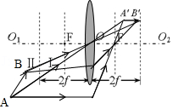
故选：D。
36．如图所示，将平面镜放在垂直于凸透镜的主光轴上，凸透镜与平面镜相距为d，一束平行主光轴的光射向凸透镜，经平面镜反射后会聚在两镜中点处，则此透镜的焦距为 1.5d 。
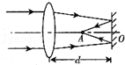
答案与解析：由图可见，入射光线平行于凸透镜的主光轴，经凸透镜折射后应该会聚在焦点，由于平面镜的反射作用，根据平面镜成像的特点，A点就是焦点F的像，因此焦点F到镜面的距离等于A到镜面的距离。
由于A是凸透镜与平面镜的中点，即OA＝0.5d，
所以凸透镜的焦距f＝d+OA＝d+0.5d＝1.5d。
故答案为：1.5d。
37．如图所示，MN为凸透镜的主光轴，A为蜡烛，A′为蜡烛通过凸透镜成的像，请根据凸透镜成像原理在图中画出凸透镜并标出它的焦点。
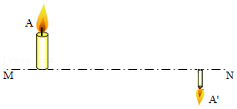
答案与解析：（1）在烛焰上取一点S，在所成的像上找出其对应的像点S′，连接SS′，其与主光轴的交点O就是凸透镜的光心，由此可以确定凸透镜的位置；
（2）过S点作平行于主光轴的入射光线，经过凸透镜折射后要过S′，折射光线与主光轴的交点就是凸透镜焦点F的位置（因为平行于主光轴的光线经过凸透镜折射后过焦点）；如图所示：
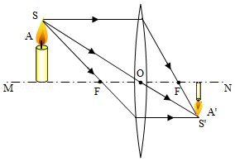
38．如图，OA是光源S发出的一条经平面镜反射后的反射光线，反射光线OA经过了凸透镜焦点F，请作出OA的入射光线和经凸透镜折射后的折射光线。
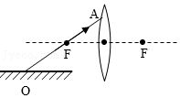
答案与解析：过反射点垂直于镜面作出法线，根据反射光线与入射光线分居法线两侧，反射角等于入射角，在法线左侧作出入射光线，
对于凸透镜，过焦点的光线经凸透镜折射后，其折射光线平行于主光轴；如下图所示。
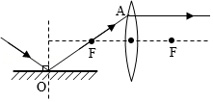
39．为保证学生的安全，校内安装的摄像头（如图1）内部光学元件的作用相当于凸透镜。如果在一块玻璃中有一形状如凸透镜的空气泡，如图2所示，完成它的光路图。
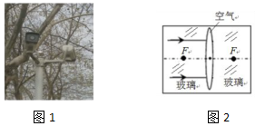
答案与解析：在一块玻璃中有一形状如凸透镜的空气泡，玻璃砖被气泡分成两部分，这两部分都是中间薄、边缘厚，都相当于凹透镜，凹透镜对光线具有发散作用；
平行于主光轴的光线经过凹透镜后光线会发散，折射光线的反向延长线过焦点F；
光从玻璃中斜射入空气中时会发生折射，折射角大于入射角，如图：
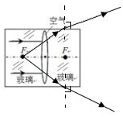。
40．在图中方框内补上光学元件。
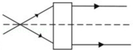
答案与解析：图中折射光线比入射光线向主光轴偏折，折射光线比入射光线会聚了，凸透镜对光线起会聚作用，所以应画入凸透镜，如图：
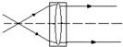
41．如图，凸透镜L的焦距为f，F为焦点，在离透镜1.5f处垂直主光轴放置一平面镜M，左侧焦点F的正上方有一点光源S，试通过作图确定在凸透镜右侧所成像点的位置，要求作出两条光路。
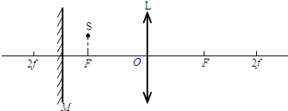
答案与解析：因点光源S正好在凸透镜左侧焦点F的正上方，根据平面镜成像的特点可知点光源S关于平面镜的像点在2F上，连接像点与左边焦点F，与镜面的交点即为入射点，连接入射点与焦点即为点光源S的反射光线，并将其延长，经凸透镜折射后将平行主光轴射出，在过S作平行主光轴的光线经凸透镜折射后过右边焦点，两条直线的交点S′即为右侧所成像点的位置，如图所示：
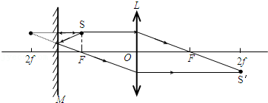
42．如图所示，物体AB经凸透镜折射后所成像为A′B′，已知AB的高为h₁，物距u，像距v，试用h₁、u、v表示像高h₂。
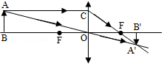
答案与解析：由图可知，△ABO∽△AB′O，
则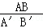＝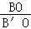，
A′B′＝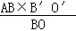
已知AB的高为h₁，物距u，像距v，则像高h₂＝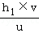＝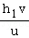。
答：像高h₂为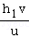。
43．如图所示，COC′为凸透镜的主光轴，F和F′为凸透镜的焦点，AB表示一个物体，位于凸透镜的2倍焦距处，画出A点经凸透镜折射后像点A′的位置，并证明AB的像与物大小相等。
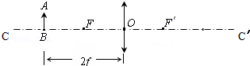
答案与解析：过A点分别作平行于主光轴、过光心、过焦点的入射光线和折射光线，交于点A′，即为A点经凸透镜折射后像点A′的位置，如图所示：
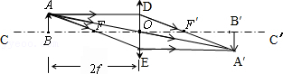
过A′作垂直于主光轴的线段，交主光轴于点B′，A′B′即为物体经凸透镜折射后的像，因为AF∥DF´，又因为AD∥EA´，
所以四边形ADA´E为平行四边形，
因为AO＝A´O，∠ABO＝∠A´B´O，∠AOB＝∠A´OB´，
所以△ABO≌△A´B´O，
则 B´O＝BO，A´B´＝AB。
44．在方框中填上适当的透镜：凹透镜、凸透镜。
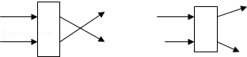
答案与解析：通过第一个透镜的平行光线会聚一点，所以该透镜对光线有会聚作用，因此填凸透镜。如图所示：
通过第二个透镜的平行光线变得发散，所以该透镜对光线有发散作用，因此填凹透镜。如图所示：
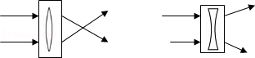
45．画出光经过透镜后的光路：
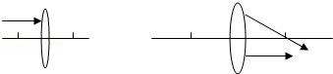
答案与解析：对于凸透镜，平行于主光轴的光线经凸透镜折射后将过焦点；过焦点的入射光线经凸透镜折射后，折射光线平行于主光轴。如图所示：
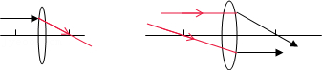
46．如图所示，A′B′是物体AB经过凸透镜后在光屏上所成的像，试用作图法确定凸透镜的位置和焦点。
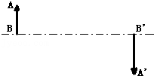
答案与解析：（1）确定凸透镜的位置，即光心的位置：
由于过光心的光线传播方向不变，那么连接像A和其像点A′，与主光轴的交点即为光心所在处，由此确定凸透镜的位置。
（2）确定焦点的位置：
过焦点的特殊光线有两种：
①平行于主光轴的光线经凸透镜折射后，将通过焦点；
那么过A做平行于主光轴的光线，交凸透镜于一点，连接该点和A′，其与主光轴的交点即为右侧的焦点；
②过焦点的光线经凸透镜折射后将平行于主光轴；
同理，先过A′做平行于主光轴的光线，交凸透镜于一点，连接该点与A，与主光轴的交点即为左侧焦点。
注意光线的方向不要标错，答图如下：
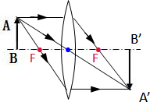
47．画出图中入射光线和折射光线的大致方向。
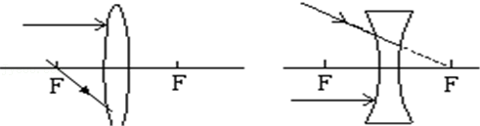
答案与解析：
（1）平行于凸透镜主光轴的光线经凸透镜折射后折射光线过焦点，通过焦点的光线经凸透镜折射后折射光线将平行于主光轴。如图1所示：
（2）延长线过另一侧焦点的光线经凹透镜折射后折射光线将平行于主光轴，平行于主光轴的光线经凹透镜折射后折射光线的反向延长线过焦点。如图2所示：
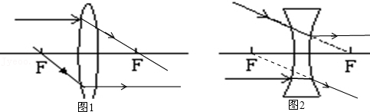
48．画出图中入射光线或折射光线的大致方向。
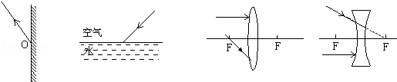
答案与解析：
（1）过入射点O做出法线与镜面垂直，由光的反射定律可知，反射角等于入射角，在法线的下侧做出入射光线。如图1所示：
（2）过入射点画出法线，光从空气斜射入水中，折射角小于入射角，折射光线向靠近法线方向偏折。如图2所示：
（3）平行于凸透镜主光轴的光线经凸透镜折射后折射光线过焦点，通过焦点的光线经凸透镜折射后折射光线将平行于主光轴。如图3所示：
（4）延长线过另一侧焦点的光线经凹透镜折射后折射光线将平行于主光轴，平行于主光轴的光线经凹透镜折射后折射光线的反向延长线过焦点。如图4所示：
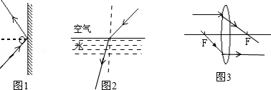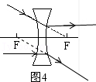
49．如图所示，SA、SB是光源S发出的两条光线。其中SA平行于主光轴，SB过左焦点，利用这两条光线通过凸透镜的折射光线找到像S′的位置（注意标出箭头方向）。
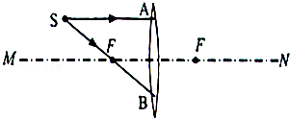
答案与解析：SA这条入射光线平行于主光轴，其经凸透镜折射后，折射光线过焦点。由此可以确定这条入射光线的折射光线。
SB这条入射光线过焦点，过焦点的入射光线经过凸透镜折射后，平行于主光轴。由此可以确定SB的折射光线。
故答案如下图所示：
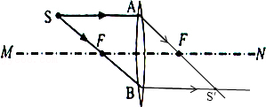
50．请根据凹透镜对光线的作用完成光路。
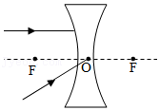
答案与解析：（1）平行于主光轴的光线经凹透镜折射后变得发散，其折射光线的反向延长线过焦点；
（2）过光心的入射光线，经过凹透镜折射后，其传播方向不变，由此可以画出其折射光线如下图所示：
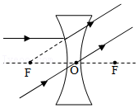
51．如图所示，有一发光点S，经凸透镜后成像在S′，请画出光线SA经凸透镜折射后的折射光线，并找出该凸透镜的焦点F。
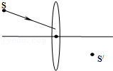
答案与解析：（1）根据S′是S通过凸透镜所成的像，入射光线经凸透镜后的折射光线通过S′，可画出折射光线如图所示：
（2）过S点画出平行于凸透镜主光轴的入射光线，经过凸透镜后通过S′点，交主光轴于F点，则点F就是凸透镜的焦点，如图：
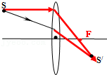
52．AB是物体，A′B′是经过凸透镜所成的像，CC′是主光轴。在图中画出凸透镜位置并标出透镜右焦点F。
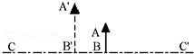
答案与解析：连接物像的端点A、A′并延长与主光轴交于O点，O点为凸透镜的光心，过O点垂直主光轴作出凸透镜；
从A点平行于主光轴作一条入射光线，交与凸透镜与E点，连接A′E并延长交于主光轴 F点，F点为凸透镜的一个焦点，EF为入射光线AE的折射光线，在凸透镜的左侧对称的作出另一焦点F，如图
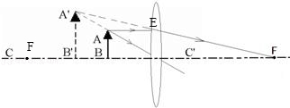
53．在如图中完成透镜的光路图。
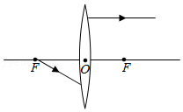
答案与解析：平行于凸透镜主光轴的折射光线，其入射光线通过焦点；
过焦点的入射光线，其对应的折射光线平行于主光轴；如图所示：
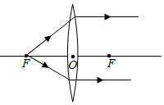
54．如图所示，根据光的折射情况，在虚线框内填上一个适当的透镜。
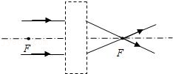
答案与解析：平行主光轴的光线经过透镜后会聚在主光轴上的一点（焦点）上，所以此透镜为凸透镜。
故答案为：
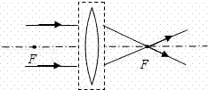
55．两束平行的激光（单色光）经过盒内的一块光学器件后仍然平行射出，有两种情况，如图所示。作出光经过盒内光学器件的完整的光路图，并说明在不打开盒子的条件下，用什么办法可以确定盒内究竟是什么光学器件。
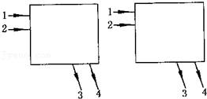
答案与解析：（1）因为两束平行的激光（单色光）经过盒内的一块光学器件后仍然平行射出，当光的传播方向发生了变化时，可以为平面镜。
因为两束平行的激光是单色光，所以两条光线的颜色不同，（例如：红光和紫光）只有当光线1的波长比光线2的波长长，频率小时，经凸透镜折射后，两条光线仍然平行，如图所示：
（2）由图可知，当光线1和光线3或光线2和光线的颜色4相同时，这说明是平面镜改变了光的传播方向；
当光线1和光线4或光线2和光线3的颜色4相同时，这说明盒子里面是三棱镜，如图所示。
